|  |  |
| --- | --- |
| Temmuz 2019  Hanehalkı İşgücü İstatistikleri | 15 Ekim 2019 **C:\Users\asus\Desktop\tepav.jpg** |

**2019 Temmuz ayı Hanehalkı İşgücü İstatistikleri, Türkiye İstatistik Kurumu tarafından 15 Ekim 2019 tarihinde açıklandı.**

## 2019’un Temmuz ayında Türkiye’deki toplam işsiz sayısı, geçen yılın aynı dönemine göre 1 milyon 65 bin kişi artarak 4 milyon 596 bin kişi oldu. Böylece işsizlik oranı 3,1, tarım dışı işsizlik oranı ise 3,6 puan artış göstererek sırasıyla yüzde 13,9 ve yüzde 16,5 olarak gerçekleşti. Genç nüfusta işsizlik oranı ise 7,2 puan artarak yüzde 27,1’e yükseldi.

Temmuz 2019’da Türkiye genelinde 15 yaş ve üstü bireylerde istihdam edilen kişi sayısı, bir önceki yılın aynı dönemine göre 748 bin kişi azalış göstererek 28 milyon 517 bin kişi oldu.

**Grafik 1.** **Türkiye’de 15 yaş ve üzerinde istihdam edilen kişi sayısı ve 15 yaş ve üzerinde toplam işgücü, Temmuz 2018 - Temmuz 2019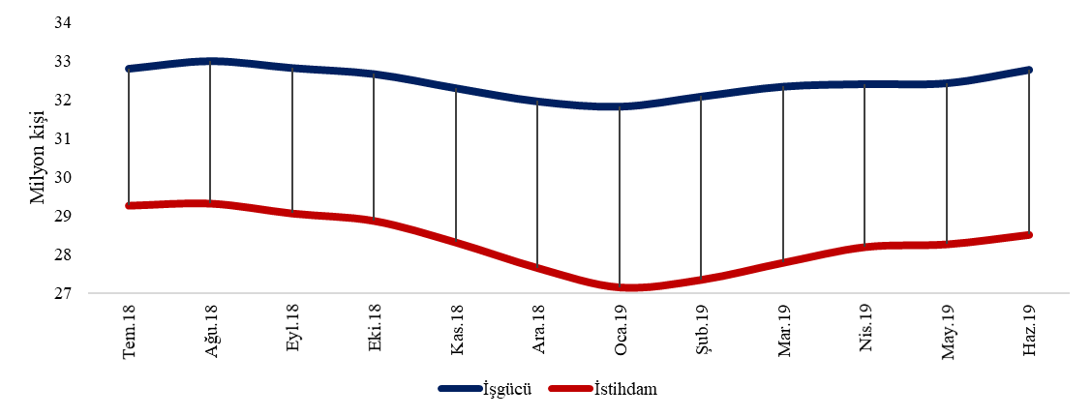**Kaynak: TÜİK

Temmuz 2019’da, 15 yaş ve üzeri bireylerde işgücüne dâhil olmayan kadınların sayısı 2018 yılının aynı dönemine göre 238 bin kişi artarak 20,3 milyon olurken, işgücüne dâhil olmayan erkeklerin sayısı da 8,1 milyon olarak gerçekleşti. Toplamda iş gücüne dâhil olmayanlar ise bir önceki yılın aynı dönemine göre 511 bin kişi artarak 28,4 milyon kişiye yükseldi. Tarım istihdamı 5,6 milyon, tarım dışı istihdam ise 22,9 milyon kişi olarak gerçekleşti.

|  |  |
| --- | --- |
|  |  |

**Grafik 2.** **Mevsim etkilerinden arındırılmamış yıllık temel işgücü göstergeleri, 15 ve daha yukarı yaştakiler, milyon kişi, Temmuz 2019**Kaynak: TÜİK

Kadınlarda işgücüne katılma oranı bir yıl önceki yılın aynı dönemine göre 0,2 puan artışla yüzde 34,9 seviyesinde, erkeklerde ise yüzde 73,2 olarak gerçekleşti. 2019 Temmuz’da toplamda işgücüne katılım oranı yüzde 53,8 oldu. Türkiye mevsim etkilerinden arındırılmış işsiz sayısı önceki döneme göre 129 bin kişi artarak 4 milyon 677 bin kişiye ulaştı. İşsizlik oranı toplamda yüzde 13,9 kadınlarda yüzde 16,7; erkeklerde ise yüzde 12,5 olarak gerçekleşti.

**Grafik 3. Mevsim etkilerinden arındırılmamış yıllık temel işgücü göstergeleri, 15 ve daha yukarı yaştakiler, yüzde, Temmuz 2019**Kaynak: TÜİK

Akademik Danışman Görüşü

2019 Temmuz ayı Hane halkı İşgücü İstatistiklerine bakacak olursak, 15 yaş ve üstü bireylerde istihdam edilen kişi sayısı geçen yılın aynı dönemine göre % 2,55 azalış göstermiştir. Kadınlarda işgücüne katılım oranı yıllar içerisinde artmaya devam etmektedir. Yine de 15 yaş ve üzeri bireylerde işgücüne dâhil olmayan kadınların sayısı yaklaşık 20 milyondur. 2019 Ağustos itibari ile işsizlik oranı % 14’ler seviyesine ulaşmıştır. İşsiz sayısı ise 5 milyona yaklaşmıştır. Özellikle genç nüfusta işsizlik %27’yi aşmıştır. Her yıl yaklaşık 1 milyon ilave insan çalışmaya hazır hale gelmektedir. Dolayısı ile artık ülkenin en önemli sorununun işsizlik olduğu görülmektedir. Sağlıklı bir ekonomik büyüme ve toplumsal huzur için işsizlik oranlarının mutlaka % 10’un altına düşmesi gerekmektedir. Bunun için de özel sektör istihdam desteklerine devam edilmelidir. Özellikle gençlerin ve kadınların girişimciliğini ve istihdamını destekleyen uygulamalara ağırlık verilmelidir.

Dr. Öğr. Üyesi Alperen M. YİĞİT